Especificação de requisitos do jogo xiangi
(Incompleto)

Anderson Alves da Silva - 14200721
Antonio Besen de Miranda Gomes - 16101094

INE5417 – Engenharia de Software I
Depto. de Informática e Estatística da Universidade Federal de Santa Catarina

Florianópolis, 24 de agosto de 2017

Versão 0.1

1. Introdução;
2. Visão geral;
3. Requisitos de software;
4. Esboço da interface gráfica.
5. Referencias

1 – introdução:

Objetivo:

O presente documento tem como principal objetivo, prestar esclarecimentos sobre a especificação de requisitos do jogo xiangi;

2 – Visão Geral

Regras, histórico e estrutura do jogo:

Histórico:

O jogo é uma simulação de uma batalha entre dois exércitos, cujo objetivo é capturar o general do adversário.
Ao contrário do ocidente que possui diversas variantes de Xadrez não regionalizadas, no oriente cada país tem seu jogo de Xadrez nacional com suas regras e peças próprias

Estrutura e lógica do jogo:

O xiangi e um jogo para dois jogadores, composto por um tabuleiro nove por dez e por 34 peças(17 por jogador). Vence o jogo, o jogador que primeiro capturar a peça “General” do jogador adversário.
As peças são colocadas nas interseções, também conhecidas como pontos. As linhas verticais são denominadas colunas, enquanto as horizontais são conhecidas como fileiras.

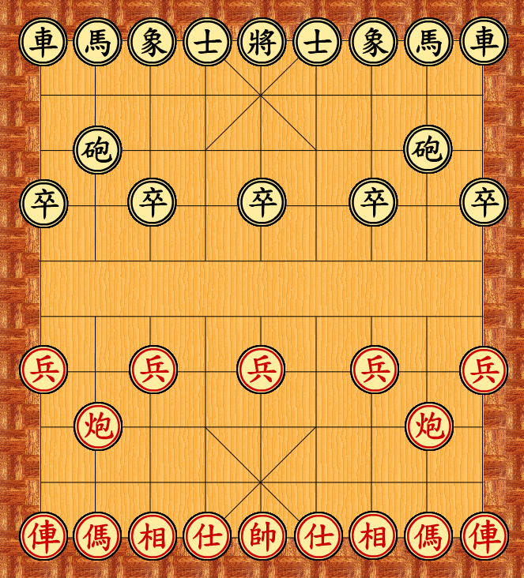

Tabuleiro 9 x 10 e posição inicial das peças

Regras:

O tabuleiro:

O tabuleiro nove por dez, é cortado ao meio por duas linhas horizontais chamadas “rio”, e em cada um dos lados um quartel-general, onde ficam as peças: General e guarda.

As peças e seus movimentos:

General:
Os generais são identificados pelo carácter chinês (帥 shuài) no lado vermelho e (將 jiàng) no lado azul.
O general começa o jogo dentro do palácio, na intersecção central do lado inferior. O general pode mover-se vertical ou horizontalmente (mas nunca na diagonal) e quando é capturado, o jogo termina. O general nunca pode deixar o palácio. Um jogador não pode fazer nenhuma jogada que deixe os dois generais frente a frente na mesma linha sem intervenção de outras peças. Esta é uma característica muito importante do jogo, uma vez que o general costuma ajudar a fazer o xeque-mate.

Guarda:

As peças são identificadas pelo carácter (仕 shì) para as vermelhas e (士 shì) para as azuis. Representam oficiais civis do governo: membros do conselho servindo o comandante-em-chefe. São chamadas de guardas mas também podem receber a denominação de assistentes ou mandarins.
Os guardas são colocados à esquerda e à direita do general. Estas são as peças mais fracas porque apenas se podem mover uma casa na diagonal e não podem sair do palácio, são no entanto preciosas na proteção do general.
Ministro/Elefante:

Na verdade, denomina-se ministro(相 xiàng) à peça vermelha e elefante(象 xiàng) à azul. Estas peças estão localizadas uma à esquerda do guarda da esquerda e a outra à direita do guarda da direita. Movem-se exatamente duas casas na diagonal, e não podem pular as peças que estiverem no caminho. Seu propósito é estritamente defensivo, uma vez que não podem atravessar o rio.
Cavalo:

Identificada pelo carácter (馬 mǎ) ou (马 mǎ) tanto para o vermelho como para o azul, esta peça é semelhante ao cavalo do xadrez internacional. Importa notar que o cavalo chinês se move uma casa na horizontal ou na vertical e depois um ponto na diagonal afastando-se da posição inicial, porque não pode saltar sobre outras peças como o cavalo do xadrez internacional.

Carro/Biga:

O carro utiliza o carácter (車 jū) ou (车 jū) tanto para o vermelho como para o azul. Como a torre do xadrez internacional, o carro desloca-se e toma peças numa linha recta horizontal ou vertical. Os dois carros começam o jogo nos cantos do tabuleiro.

Canhão:

O canhão é identificado pelo carácter (炮 pào) para o vermelho e (砲 bào) para o azul.
Cada jogador tem dois canhões. Eles são colocados na fila atrás dos peões, e à frente dos cavalos. Os canhões movem-se exatamente como os carros, mas tomar peças com um canhão é mais complicado. Para capturar uma peça, deverá existir exatamente uma peça (amiga ou inimiga) entre o canhão e a peça a ser tomada; o canhão move-se então para essa posição e captura a peça. São poderosos no início do jogo quando existem muitas "barreiras", mas conforme o jogo prossegue e uma quantidade menor de peças restam, rapidamente tornam-se mais limitados.
Soldado/Bandido:

A peça vermelha é chamada de soldado (兵 bīng), e a azul de bandido (卒 zú).
Cada jogador tem cinco soldados (ou bandidos). São colocados em posições alternadas, uma fila atrás do limite do rio. Movem-se e capturam em frente. Tendo cruzado o rio, podem igualmente mover-se ou capturar na horizontal.
Uma vez dentro do castelo adversário, podem mover-se e capturar na linha diagonal, desde que para a frente. Quando atingem o limite oposto do tabuleiro, limitam-se a mover-se para os lados.

3 – Requisitos de software

Funcionais:

O software deve executar uma partida de xianqgi entre dois jogadores adversarios.

(Aqui vão os requisitos funcionais, tipo, conectar jogadores, iniciar partida, mover peças, etc...)

Não funcionais:
(Isso é só um esboço, lembrar de mudar o modo como estao escritos os requisitos =D)

O software é feito em java.

Apresentar interface “dupla”, com os jogadores podendo escolher entre os caracteres chineses, ou desenhos para representar as peças.

deve ser produzida uma especificação de projeto baseada em UML2, utilizando a ferramenta Visual
Paradigm;

4 – interface gráfica inicial

tela de menu:
seleção de nome para os jogadores:
tela de loading para conexão:
tela de jogo:
tela de fim de jogo anunciando vencedor:

5 – Referencias

[1] “Xiangi” Acessado em 24/08/2017, disponível em: https://pt.wikipedia.org/wiki/Xiangqi

